GRUNDEJERFORENINGEN DYREKÆRGÅRD

Den 9. november 2022

Til Rivedalen 9.

Kære Grundejer.

I vores dejlige Dyrekærgårdudstykning har vi en deklaration, som sætter grænserne for, hvad vi må og ikke må, ligesom der er særlige bestemmelser om vores forpligtelser med hensyn til hegn, træer og vedligeholdelse af veje (rabatter) og stier.
I medfør af deklarationens § 13, har grundejerforeningen pligt til at ordne fælles anliggender inden for udstykningsområdet, specielt vedrørende vedligeholdelse af veje, stier, grønne områder m.m.

Der kan endvidere henvises til grundejerforeningens love, § 3, stk. 2: Endvidere sørger foreningen for god ordens opretholdelse på det udstykkede areal og påser, at den på parcellerne af sælgeren lagte deklaration af 18/12 1970 vedrørende grundejerforeningen, fællesarealer m.m. overholdes.

I denne forbindelse har bestyrelsen foretaget en overordnet gennemgang af området den 5. november 2022 og har her noteret nogle ejendomme, hvor der synes at være sket væsentlige overtrædelser af deklarationen.

De bestemmelser bestyrelsen specielt har haft blikket rettet imod er følgende:

- Rabatter.

Vejarealerne, inklusiv rabatterne, tilhører grundejerforeningen (rabatterne er en del af vejen). Beskæring og renholdelse af rabatten ud for grunden påhviler den enkelte grundejer. Ansvaret for vedligeholdelse af asfalten påhviler Grundejerforeningen, dog at grundejeren har ansvaret for, at græs og andet ikke ødelægger asfalten (der skal således blandt andet jævnligt ske kantskæring).
Der henvises til deklarationens § 3 er: Parcelejerne er forpligtiget til efter lovgivningens almindelige regler at bekoste de fremtidige udgifter til vedligeholdelse af veje, stier og fællesarealer, herunder grønne områder, sammenholdt med § 13: Grundejerforeningen har pligt til at ordne fælles anliggender inden for udstykningsområdet, specielt vedrørende vedligeholdelse af veje, stier, grønne områder m.m.
I praksis sørger grundejerforeningen for græsslåning på fællesarealer og stier samt vedligeholdelse/fornyelse af asfalt. Resten af forpligtelserne påhviler i princippet den enkelte grundejer.

- Træer.
På Gribskov Kommunes hjemmeside er der blandt andet anført følgende om buske og træer langs vejen: 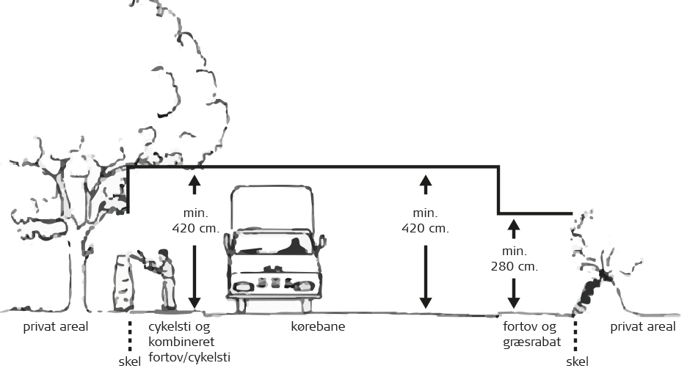
Alle grundejere skal beskære deres beplantning ud mod kommunale og private veje og fortove til en højde af minimum:
- 4,20 m over cykelsti/kombineret fortov og cykelsti/kørebane
- 2,80 m over fortov/græsrabat.
Bevoksningen må ikke dække skilte.

Manglende beskæring
Gribskov Kommune kan som vejmyndighed kræve ovenstående beskæring udført af grundejeren.
Hvis arbejdet ikke er udført indenfor en af vejmyndigheden fastsat frist, kan Gribskov Kommune lade arbejdet udføre ved sin foranstaltning på grundejerens bekostning.
- Konkret indskærpelse.

Under gennemgangen den 5. november 2022 konstaterede bestyrelsen følgende i relation til din ejendom:

Det ser ud som om træer og anden beplantning er sat/vokser i rabatten, som er en del af vejen. Levende hegn og anden beplantning mod vej og sti skal plantes mindst 30 cm. inde på egen grund (bag ved skellinje). Er skellinien ikke kendt og kan den ikke findes, påhviler det grundejeren for egen regning at udfinde dette, f.eks. ved kontakt til landmåler. Al bevoksning i rabatten bedes fjernet snarest.

o-o-o-o-o-o-o

Vi må nu bede dig om at få tingene i orden snarest muligt, idet vi i modsat fald vil gå videre med sagen.

Med venlig hilsen

Peter Ladischensky,
Formand for Grundejerforeningen Dyrekærgård

